江西华恒工程检测有限公司
职业卫生项目信息公开卡
项目/报告编号:HH25JC32
报告完成时间：2025年09月21日
用人单位名称 | 江西科美医疗器械集团有限公司
用人单位地址 | 江西省南昌市进贤县长山新居316国道旁
联系人 | 胡进荣 13065180820
报告名称 | 江西科美医疗器械集团有限公司职业病危害因素定期检测
项目组人员 | 邓金根、练月云、罗丽萍、彭成韬
现场调查人员 | 邓金根、练月云 | 采样/检测人员 | 邓金根、练月云
现场调查时间 | 2025年7月25日 | 采样/检测时间 | 2025年7月31日
调查陪同人 | 胡进荣 | 采样陪同人 | 胡进荣
现场调查影像资料 |  | 现场采样、现场检测的影像资料
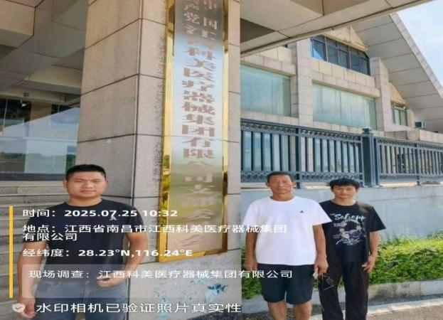 |  | 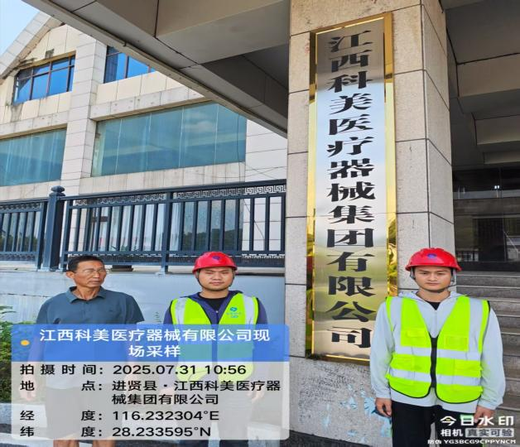
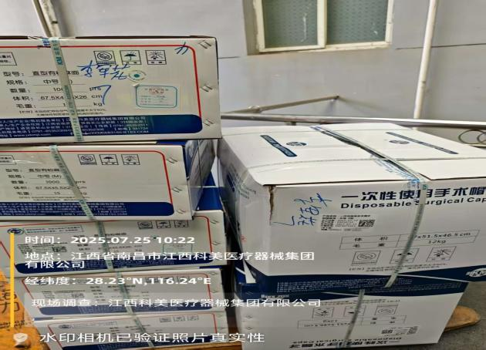 |  | 